**Notions à classer**

Cabré nous dit que la spécialisation par le sujet constitue un moyen courant d’identifier qu’on a affaire à des langues de spécialité. Elle nomme ensuite diverses catégories d’activités susceptibles de générer des types de textes différant de la langue commune, et dont le vocabulaire peut par conséquent être considéré comme une « langue de spécialité », au sens large du terme. Classez les « activités » et « types de textes » qui suivent dans la catégorie qui convient.

|  |  |  |  |
| --- | --- | --- | --- |
| **Discipline scientifique[1]** | **Technique[2]** | **Activité spécialisée[3]** | **Non-spécialité[4]** |
| biologie | génie du bâtiment | ski alpin | socialisation |
| mathématique | télécommunications | couture | lecture |
| sociologie | informatique | finances | roman |
| économie | mécanique automobile | photographie |  |
| rapport de laboratoire | schéma électrique | patron d’une robe |  |

**Activités :** biologie – couture – économie – finances – génie du bâtiment – informatique – lecture – mathématique – mécanique automobile – photographie – ski alpin – socialisation – sociologie – télécommunications

**Types de textes[5] :** patron d’une robe – rapport de laboratoire – roman – schéma électrique



**L’énigme du sphinx**

« Je suis l’interférence commune aux deux raisons qui expliquent qu’il soit difficile d’identifier un texte spécialisé par son seul sujet. Qui suis-je? »

Premier indice : Selon Cabré, on y croise quantité d’activités spécialisées, et il n’est pas rare que des sujets spécialisés y interviennent.

Deuxième indice : L’expression recherchée compte six mots.

**Réponse :**      La vie de tous les jours[6]

**Ça se complique...**

Chacun des discours suivants peut être considéré comme spécialisé (dans le sens large du terme) du fait que l’un de ses éléments s’éloigne des caractéristiques générales. Associez chaque exemple à l’élément dominant qui devient « spécialisé » dans le schéma de Jakobson qui suit.

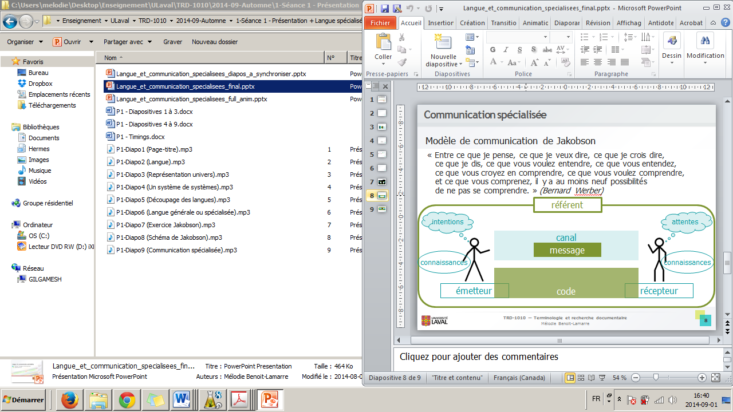

« En revanche, est spécialisé (dans le sens large) tout type de discours qui s’éloigne des caractéristiques générales par un des éléments suivants :

1. le sujet; **(=message)**
2. les caractéristiques spécifiques des interlocuteurs; **(=émetteur+récepteur)**
3. les caractéristiques spécifiques de la situation de communication; **(=code)**
4. la fonction de communication; **(=référent)**
5. le canal de transmission des données. **(=canal)**. » (Cabré, p. 122)

|  |  |  |  |  |
| --- | --- | --- | --- | --- |
| **3)** Après avoir lu quelques décisions du conseil arbitral en assurance-emploi, je constate que les jugements ont toujours une forme relativement semblable. | **2)** Dr Cimon et Dr Martens se rencontrent au supermarché et se mettent à parler de leur pratique. | **5)** La revue *The Lancet* est une revue spécialisée reconnue qui publie des résultats de recherche en médecine, et plus précisément dans les domaines de l’oncologie, de la neurologie et des maladies infectieuses. | **1)** Un article du journal fait état des résultats d’une étude scientifique en sociolinguistique. | **4)** Une conférence est prononcée dans le cadre d’un congrès en énergie du bâtiment. |

**Ça se simplifie...**

Chaque langue de spécialité peut être actualisée à des niveaux différents de spécialisation. Le sommet de la pyramide correspond à la communication entre spécialistes et la base, à la communication de vulgarisation destinée au grand public.

* Pendant qu’elle prépare la coloration, vous lisez un article publié dans une revue spécialisée en coloration qui traite des dangers du résorcinol, lequel provoque de sérieuses réactions allergiques et agit comme perturbateur endocrinien.
* Votre coiffeuse discute avec sa collègue des différences entre un blond cendré et un blond doré; cette dernière recommande le blond doré, qui avantage particulièrement les complexions mates.
* La coiffeuse vous installe sous le séchoir et en profite pour appeler son représentant en produits capillaires pour passer une commande de shampoings, revitalisants, gels et fixatifs.
* Avant que vous partiez, la coiffeuse vous explique que l’utilisation d’un shampoing contenant des pigments, c’est-à-dire des particules de couleurs, permettra de prolonger la beauté de votre coloration.
* Votre coiffeuse vous explique alors qu’en raison de votre teint foncé, il est préférable de choisir une nuance de blond aux reflets chauds, comme le blond doré.

1. Hyperspécialisé

2. Spécialisé

3. Semi-spécialisé

4. Formateur

5. Vulgarisé

6. Vocabulaire courant (hors spécialité)

Reclassez chaque phrase de l’histoire qui suit dans l’ordre, de l’élément le plus spécialisé au moins spécialisé.

* Votre coiffeuse discute avec sa collègue des différences entre un blond cendré et un blond doré; cette dernière recommande le blond doré, qui avantage particulièrement les complexions mates.
* Votre coiffeuse vous explique alors qu’en raison de votre teint foncé, il est préférable de choisir une nuance de blond aux reflets chauds, comme le blond doré.
* Pendant qu’elle prépare la coloration, vous lisez un article publié dans une revue spécialisée en coloration qui traite des dangers du résorcinol, lequel provoque de sérieuses réactions allergiques et agit comme perturbateur endocrinien.
* La coiffeuse vous installe sous le séchoir et en profite pour appeler son représentant en produits capillaires pour passer une commande de shampoings, revitalisants, gels et fixatifs.
* Avant que vous partiez, la coiffeuse vous explique que l’utilisation d’un shampoing contenant des pigments, c’est-à-dire des particules de couleurs, permettra de prolonger la beauté de votre coloration.

1. La science est la connaissance claire et certaine de quelque chose, fondée soit sur des principes évidents et des démonstrations, soit sur des raisonnements expérimentaux, ou encore sur l’analyse des sociétés et des faits humains.

   Cette définition permet de distinguer trois types de disciplines scientifiques :

   les sciences exactes;

   les sciences physico-chimiques et expérimentales;

   les sciences humaines.

   *(extrait de Wikipédia :* [*http://fr.wikipedia.org/wiki/Science*](http://fr.wikipedia.org/wiki/Science)*)*
2. La technique correspond à un ensemble de méthodes souvent associée à un savoir-faire professionnel. Les techniques utilisent des méthodes issues de connaissances scientifiques ou simplement des méthodes dictées par la pratique de certains métiers. On peut alors parler d’art, dans son sens premier, et de science appliquée.

   *(extrait de Wikipédia :* [*http://fr.wikipedia.org/wiki/Technique*](http://fr.wikipedia.org/wiki/Technique)*)*
3. Les activités spécialisées comprennent notamment les sports et loisirs, les formes d’artisanat et activités pouvant relever davantage d’un intérêt personnel, ainsi que les activités commerciales ou liées aux finances.

   *(inspiré de Cabré, p. 121)*
4. Certaines activités sont communes à tous et ne peuvent donc être classées dans aucune catégorie.
5. Un texte qui est propre à une activité donnée suit des conventions de genre particulières et se remarque par l’usage d’un vocabulaire et/ou de symboles qui ne sont facilement reconnus et compris que par les personnes initiées à l’activité à laquelle ce texte ou document se rattache.
6. Cabré indique qu’il n’est pas aisé d’identifier une communication comme étant « spécialisée » en s’attardant uniquement à son sujet, car les situations spécialisées s’intègrent en fait à *la vie de tous les jours* sous deux formes :

   d’abord sous la forme des activités spécialisées que nous croisons nous-même au quotidien, parfois même sans s’en les identifier comme telles;

   ensuite parce que des sujets spécialisés se glissent également bien souvent dans notre quotidien, ce qui les amène, à la longue, à se « banaliser » (par exemple, différents termes spécialisés de l’informatique sont aujourd’hui passés dans l’usage courants et compris de tous, ou un sujet d’actualité, comme les gaz de schisme, peut amener la population générale à comprendre des termes techniques qui autrement seraient restés marginaux).